ในปัจจุบันโลกมีการพัฒนาเทคโนโลยีใหม่ๆเพิ่มขึ้นทุกวัน ซึ่งมีผลต่อการเป็นอยู่ของมนุษย์ในทุกด้าน เทคโนโลยี IoT (Internet of Things) นั้นเป็นสิ่งที่เข้ามาอำนวยความสะดวกให้กับผู้คน ในที่นี้เราจะพูดถึงระบบแจ้งเตือนอุณหภูมิและความชื้น ที่ใช้เทคโนโลยีจาก sensor DHT11 ร่วมกับ Arduino ซึ่งเป็นตัวช่วยในการบันทึกข้อมูลอุณหภูมิที่มีความจำเป็นในการใช้งาน นั้นเป็นสิ่งที่เราหลีกเลี่ยงไม่ได้เลยเพราะในปัจจุบันที่อุณภูมิความชื้นมีความปรับเปลี่ยนตลอดเวลาจึงเป็นเรื่องสำคัญที่ต้องให้ความสำคัญเป็นอย่างยิ่งเพื่อสุขภาพของคนที่คุณรัก

การจัดการข้อมูลอุณหภูมิและความชื้นโดยใช้ระบบแบบเดิมมักไม่แม่นยำเพราะเพียงต่างตำแหน่งที่อยู่อาศัยอุณหภูมิก็ไม่เท่ากันทางกลุ่มผู้จัดทำจึงมุ่งเน้นในการผลิตอุปกรณ์IoTที่สามารถเช็คอุณหภูมิและความชื้นได้รวดเร็วและแม่นยำอย่างมีประสิทธิภาพ

โครงการนี้มุ่งเน้นในการพัฒนาระแจ้งเตือนอุณหภูมิที่ใช้เซนเซอร์วัดอุณหภูมิ ร่วมกับArduino เพื่อเพิ่มประสิทธิภาพในการบันทึกข้อมูลและสร้างระบบแจ้งเตือนที่ใชงานง่าย แสดงผลข้อมูลอุณหภูมิบนเว็บไซต์และการแจ้งเตือนผ่านระบบ LINE ไปยังผู้ใช้งานโดยมีข้อมูล อุณหภูมิ ความชื้น ต่อนาที

**วัตถุประสงค์**

1)สร้างเว็บไซด์แสดงผลอุณหภูมิความชื้นแบบตัวเลขและแบบตาราง

2)สร้างระบบแจ้งเตือนอุณหภูมิต่อ1นาที ไปยังไปยังผู้ใช้ผ่าน LINE Notify

**การออกแบบระบบ**

แสดงสถาปัตยกรรมระบบ(Systems Architecture)

**Systems Architecture**

Frontend Layer

Web

LINE Notify

**Frontend layer ทำหน้าที่แสดงผลต่างๆที่ได้จากsensor DHT11 เช่นอุณหภูมิ ความชื้น  
Process layer ทำหน้าที่เก็บข้อมูล โดยฐานข้อมูลจะเก็บเป็นJson server   
Collect layer ทำหน้าที่รับข้อมูลจาก sensor DHT11 เพื่อใช้ประมวลผล  
  
แสดงสถาปัตยกรรมซอฟต์แวร์ (Software Architecture)**

DHT11 sensor

ESP8266

Broker

Broker

Database

Web API

Collect Layer

Process Layer

**Software Architecture**

Collect Layer

Process Layer

Frontend Layer

Web

JSON

MQTT

LINE Notify

DHT11 sersor

NodeMCU 1.0

**Collect layer**

* NodeMCU 1.0ใช้สำหรับในการรับค่าsensor DHT11 และส่งข้อมูลไปยังMQTT

Process layer

* MQTTใช้รับข้อมูลจาก NodeMCU 1.0 และส่งไปยังJson
* Json ใช้เป็database ที่ใช้ในการเก็บข้อมูลอุณหภูมิ ความชื้น

**Frontend layer**

* Web แสดงผลผ่านเว็บไซต์ข้อมูลอุณหภูมิ ความชื้น จากJson
* LINE Notify ส่งแจ้งเตือนอุณหภูมิความชื้นไปยังผู้ใช้

**Data Structure**

* โครงสร้างข้อมูลถูกเก็บด้วยJson โดยประกอบด้วยข้อมูลดังนี้ humidity, temperature, timestamp,id

ดังตัวอย่างตามลำดับ ที่ถูกจัดเก็บใน Module ชื่อ sensor

**โครงสร้างข้อมูล**

{

"sensor": [

{

"humidity": 25,

"temperature": 27.48555,

"timestamp": 24251,

"id": 1

}

]

}

**การพัฒนาระบบ**

**เครื่องมือ**

* sensor DHT11+ESP8266 Web server WiFi ใช้สำหรับติดตั้งอุปกรณ์เพื่อรับค่าข้อมูล

**ภาษาโปรแกรม**

* ภาษา C ใช้สำหรับเขียนคำสั่งลงไปยังบอร์ดเพื่อที่จะสามารถรับค่าและส่งค่าข้อมูลได้
* Json ทำหน้าที่เป็น Json Server เพื่อเก็บข้อมูลและส่งข้อมูลไปยังหน้าเว็บ
* JavaScript ทำหน้าเป็นตัวดึงข้อมูลจาก Json Server เพื่อแสดงข้อมูลที่มีการเก็บบน Json Server มาแสดงบนหน้าเว็บ
* HTML ใช้สำหรับการพัฒนาหน้าเว็บ และเพื่อตบแต่งความสวยงานของหน้าเว็บและแสดงข้อมูลที่มีการดึงมาโดย JavaScript

**ไลบรารี**

* ESP8266WiFi.h: ไลบรารีสำหรับการเชื่อมต่อ WiFi ใน ESP8266
* PubSubClient.h: ไลบรารีสำหรับการเข้ารหัสและส่งข้อมูลผ่าน MQTT (Message Queuing Telemetry Transport) protocol
* TridentTD_LineNotify.h: ไลบรารีสำหรับการส่งข้อความผ่าน Line Notify API
* ArduinoJson.h:ไลบรารีสำหรับใช้ในการจัดการกับข้อมูล JSON
* DHT.h: ไลบรารีสำหรับใช้ในการเชื่อมต่อและอ่านข้อมูลจากเซนเซอร์ วัดอุณหภูมิและความชื้นในอากาศ

**การทดสอบ**

* ตัวแปรต้น: เวลาในการวัดอุณหภูมิ
* ตัวแปรตาม: อุณหภูมิที่แตกต่างกันของสถานที่
* ตัวแปรควบคุม: โค้ดสำหรับการอ่านอุณหภูมิผ่าน DHT11 sensor
* ผลการทดลอง:

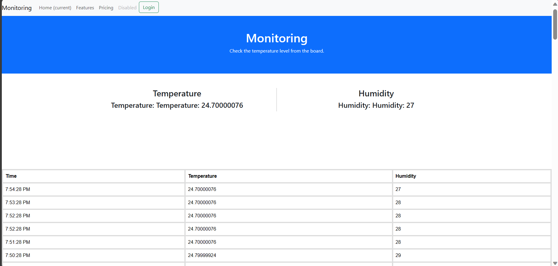

**สรุปผลการทดสอบ**

สรุปได้ว่าโครงงานนี้สามารถตอบโจทย์วัตถุประสงค์ได้ คือ 1)สร้างเว็บไซด์แสดงผลอุณหภูมิความชื้นแบบตัวเลขและแบบตาราง 2)สร้างระบบแจ้งเตือนอุณหภูมิต่อ1นาที ไปยังไปยังผู้ใช้ผ่าน LINE Notify ได้ตามจุดประสงค์ที่คาดไว้